第四章热力学上 作业答案
P141/1
环境对氮气所作的（即体积功）：
答：环境对氮气所作的功为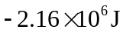。
P141/5 注：水的比热容为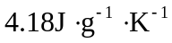
金属放出的热量=水吸收的热量
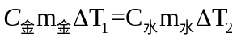
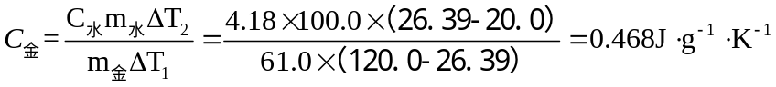
答：金属的比热容为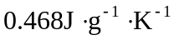。
P146/2
答：体系的内能变化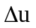为1.79 kJ。
P146/4
(a) 假设气体的初态温度为T₁，则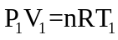
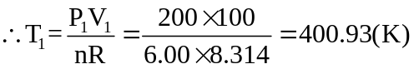
等压变化， 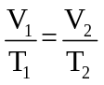 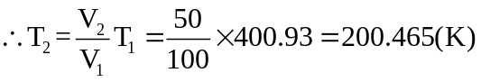
答：气体的终态温度T₂为200.465K。
(b) 环境对气体所作的功(即体积功)
答：对气体所作的功W为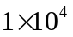J。
(c) 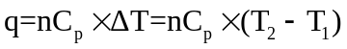
=
答：气体的内能变化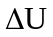为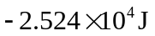。
(d) 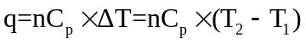
=
答：气体吸收的热为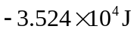。
P147/10 注：氩气的摩尔质量为39.95 g/mol，氩气看成是理想气体
对气体所作的功(即体积功)
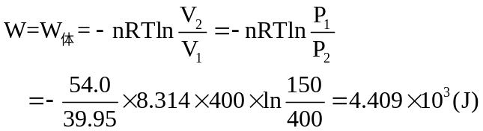
理想气体等温变化， 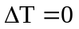，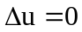
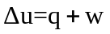， 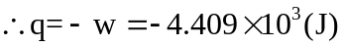
理想气体等温变化，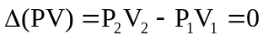
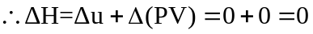
答：过程中对气体所作的功为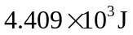，气体吸收的热量为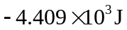，气体内能变化为0，焓变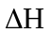为0。
P152/1
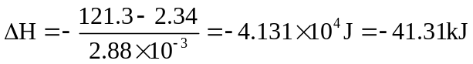
答：将1.00 mol Br₂(l)溶于过量NaOH溶液的焓变为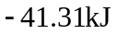。
热化学方程式为：
P152/5
苯C₆H₆的摩尔质量为78.1 g/mol
弹式热量计测定的热效应是反应的等容热效应，即反应的内能变化(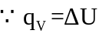)
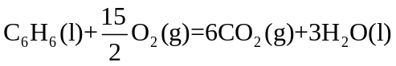
1mol液体苯发生反应的为：
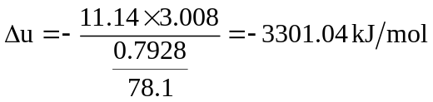
于是，1mol液态苯发生反应的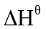为：
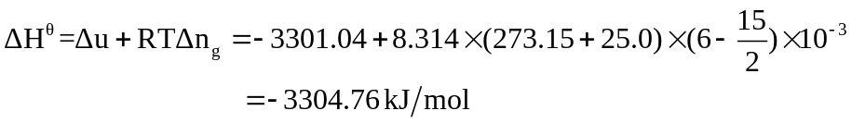
答：液态苯的标准摩尔燃烧焓为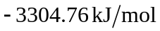，燃烧反应的热化学方程式为：
P152/6 注：CO的摩尔质量为：28.0 g/mol，Fe₃O₄的摩尔质量为231.5 g/mol
(b) 消耗1.00 g CO的过程中，反应的焓变为：
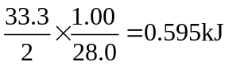
(d) 产生1.00 g Fe₃O₄的过程中，反应的焓变为：
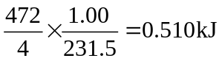
P154/1
由题意可知，第(1)个反应的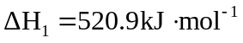
第(2)个反应的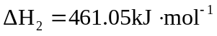
设：要计算的反应为(3)，则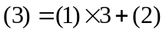
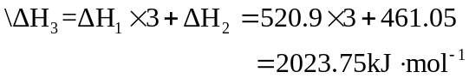
答：反应的为
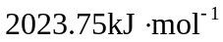。
P154/4
由题意可知：第1个反应的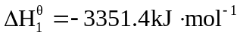
第2个反应的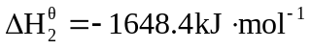
设：要计算的反应为(3)，则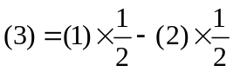
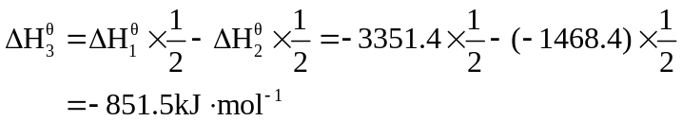
答：反应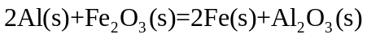的标准焓变为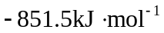。
P155/2 注：Fe₂O₃的摩尔质量为159.7 g/mol
(a)
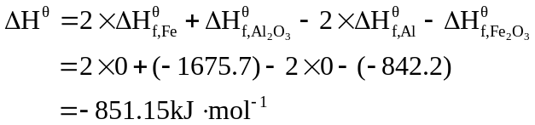
答：此反应的标准焓变为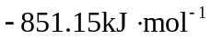
(b) 等压条件下，不作非体积功，有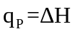，于是，要计算3.21g铁(Ⅲ)氧化物在等压条件下被铝还原时放出的热量，只要计算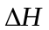即可。
3.12 g Fe₂O₃参加反应时的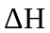为：
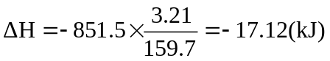
答：3.21 g铁(Ⅲ)氧化物在等压条件下被铝还原时放出的热量为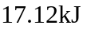。
P156/6 注：苯甲酸C₆H₅COOH的摩尔质量为：122.1 g/mol，
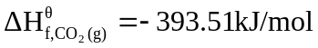，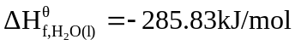
(a) 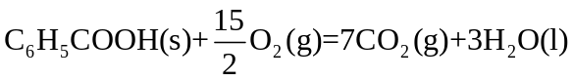
(b) 恒容量热计中测得的热效应即为反应的内能变化()
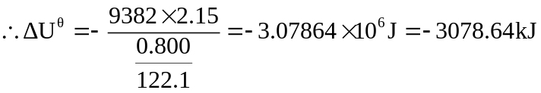
答：1.00 mol苯甲酸燃烧为CO₂(g)和H₂O(l)的标准内能变化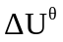为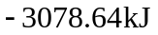。
(c) 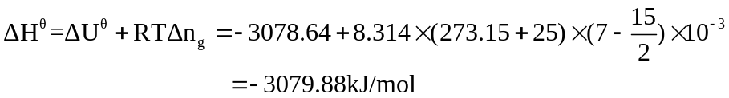
答：同一个反应的标准焓变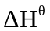为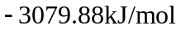
(d) 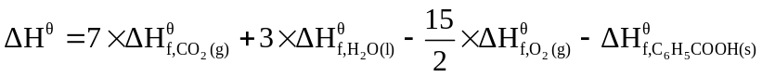
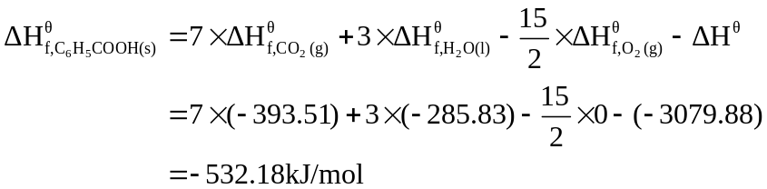
答：苯甲酸的标准生成焓为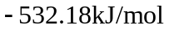
P159/3-(b)
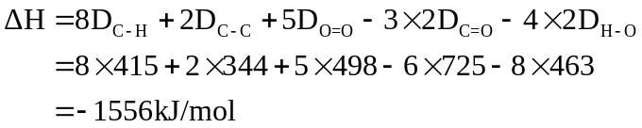
答：反应的焓变为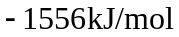。
P159/5 注：反应产物中少系数“2”。
(a) 根据化合物的已知结构，此反应的
此反应的很小。
(b) 如果Hg₂Cl₄具有如下结构：
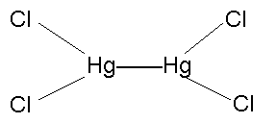
则反应的：
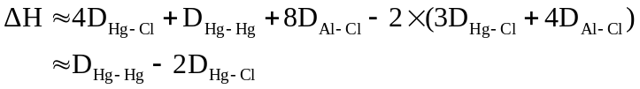
不会很小，应该较大，因此，这个反应的小，说明Hg₂Cl₄不具有上述结构。

P176/1
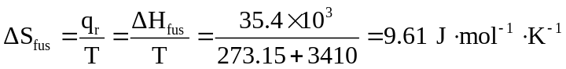
答：钨的熔化熵为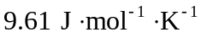
P179/2
(b)，(c)，(e)的标准熵变为负值。
P179/3—(a)，(b)
(a) 2C(石墨)+3H₂(g)=C₂H₆(g) 此反应的标准熵变即为C₂H₆(g)的标准生成熵，即
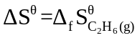
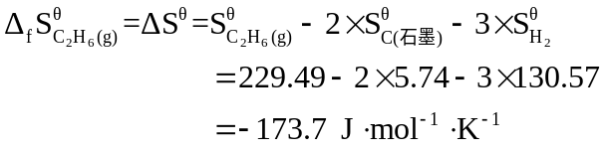
答：C₂H₆(g)的标准生成熵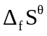为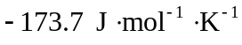。
(b) 反应的标准熵变为：
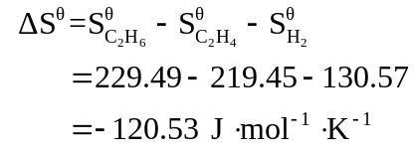
答：反应C₂H₄(g)+H₂(g)=C₂H₆(g)的标准熵变为

